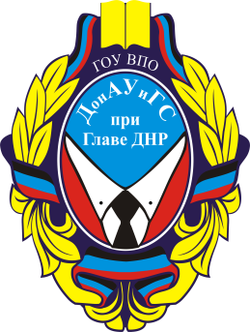

ГОСУДАРСТВЕННОЕ ОБРАЗОВАТЕЛЬНОЕ УЧРЕЖДЕНИЕ
ВЫСШЕГО ПРОФЕССИОНАЛЬНОГО ОБРАЗОВАНИЯ
«ДОНЕЦКАЯ АКАДЕМИЯ УПРАВЛЕНИЯ И ГОСУДАРСТВЕННОЙ СЛУЖБЫ
ПРИ ГЛАВЕ ДОНЕЦКОЙ НАРОДНОЙ РЕСПУБЛИКИ»

ИНФОРМАЦИОННОЕ ПИСЬМО
о проведении олимпиады по менеджменту
среди обучающихся
образовательных учреждений среднего профессионального образования ДНР

Уважаемые коллеги!
ГОУ ВПО «ДОНАУИГС» приглашает обучающихся образовательных учреждений среднего профессионального образования Донецкой Народной Республики принять участие в олимпиаде по профильной дисциплине «Менеджмент» с использованием дистанционных технологий.

Дата проведения – 09 апреля 2022 года.
Время начала Олимпиады - 11:00 час.

Призеры Олимпиад получают до 5 дополнительных баллов при поступлении в ГОУ ВПО «ДОНАУИГС».

Для участия в Олимпиаде необходимо заполнить заявку (Приложение 1) и отправить на электронный адрес до 8 апреля 2022 года:
dovyzovskaja@donampa.ru

Программа Олимпиады:
1) в 10.45 9 апреля 2022 года на электронные адреса участников будут направлены задания;
2) до 12.30 9 апреля 2022 года отправить ответы на адрес, с которого были получены задания.

За дополнительной информацией обращаться по телефонам:
Центр довузовской подготовки

(062) 304-54-84
(071) 348-32-27
Приложение 1
ЗАЯВКА
на участие в Олимпиаде по __________________________________

Ф.И.О. участника (полностью)
Образовательное учреждение (название полностью)
Класс/группа
Ф.И.О. директора (полностью)
Контактный телефон образовательного учреждения
E-mail образовательного учреждения
Почтовый адрес образовательного учреждения
Контактный телефон участника
E-mail участника

